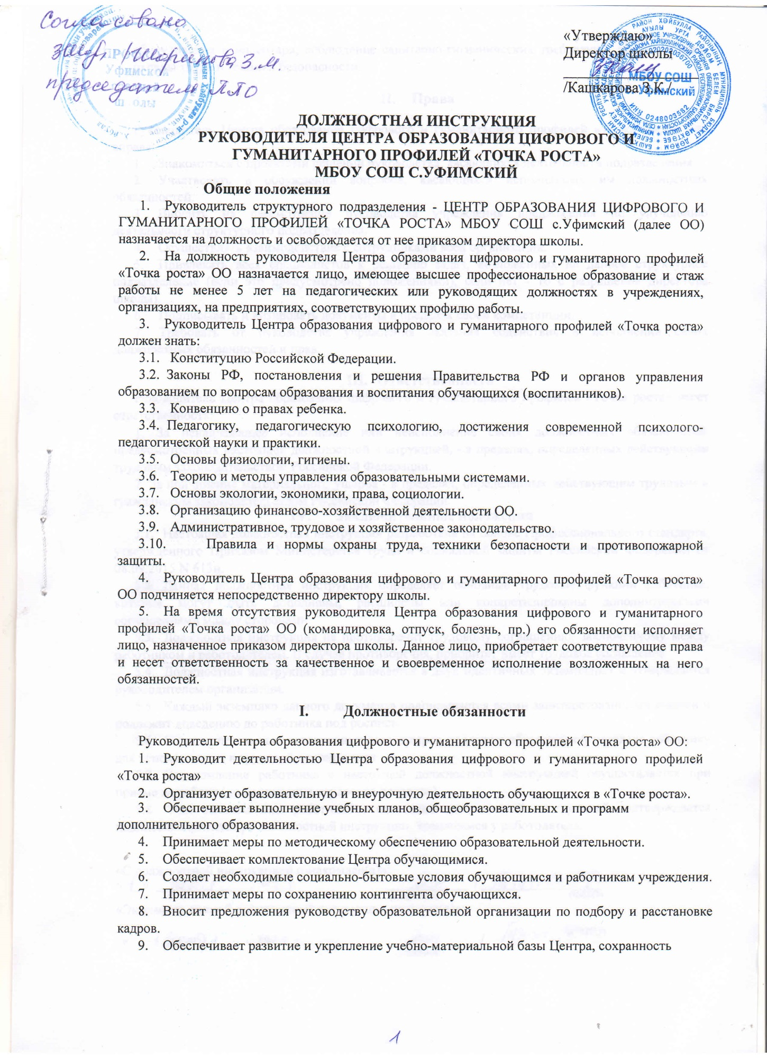

оборудования и инвентаря, соблюдение санитарно-гигиенических требований, правил и норм охраны труда и техники безопасности.
2.Права
Руководитель Центра образования цифрового и гуманитарного профилей «Точка роста» ОО вправе:
- Знакомиться с проектами решений руководства, касающихся деятельности подразделения.
- Участвовать в обсуждении вопросов, касающихся исполняемых им должностных обязанностей.
- Вносить на рассмотрение руководства учреждения предложения по улучшению деятельности структурного подразделения.
- Осуществлять взаимодействие с сотрудниками всей организации.
- Привлекать всех специалистов к решению задач, возложенных на данное структурное подразделение (если это предусмотрено положениями), если нет - то с разрешения директора школы).
- Подписывать и визировать документы в пределах своей компетенции.
- Требовать от руководства учреждения оказания содействия в исполнении своих должностных обязанностей и прав.
3.Ответственность
Руководитель Центра образования цифрового и гуманитарного профилей «Точка роста» несет ответственность:
1. За ненадлежащее исполнение или неисполнение своих должностных обязанностей, предусмотренных настоящей должностной инструкцией, - в пределах, определенных действующим трудовым законодательством Российской Федерации.
2. За причинение материального ущерба - в пределах, определенных действующим трудовым и гражданским законодательством Российской Федерации.
4.Заключительные положения
- Настоящая должностная инструкция разработана на основе Профессионального стандарта, утвержденного Приказом Министерства труда и социальной защиты Российской Федерации от 08.09.2015 N 613н.
- Данная должностная инструкция определяет основные трудовые функции работника, которые могут быть дополнены, расширены или конкретизированы дополнительными соглашениями между сторонами.
- Должностная инструкция не противоречит трудовому соглашению, заключенному между работником и работодателем. В случае противоречия, приоритет имеет трудовое соглашение.
- Должностная инструкция изготавливается в двух идентичных экземплярах и утверждается руководителем организации.
- Каждый экземпляр данного документа подписывается всеми заинтересованными лицами и подлежит доведению до работника под роспись.
- Один из полностью заполненных экземпляров подлежит обязательной передаче работнику для использования в трудовой деятельности.
- Ознакомление работника с настоящей должностной инструкцией осуществляется при приеме на работу (до подписания трудового договора).
- Факт ознакомления работника с настоящей должностной инструкцией подтверждается подписью в экземпляре должностной инструкции, хранящемся у работодателя.
«С должностной инструкцией ознакомлен(а)»:
« » 20 г. /
(подпись) (ФИО)
«Экземпляр данной должностной инструкции получил(а)»:
«
20
г.
/

(подпись)
(ФИО)

